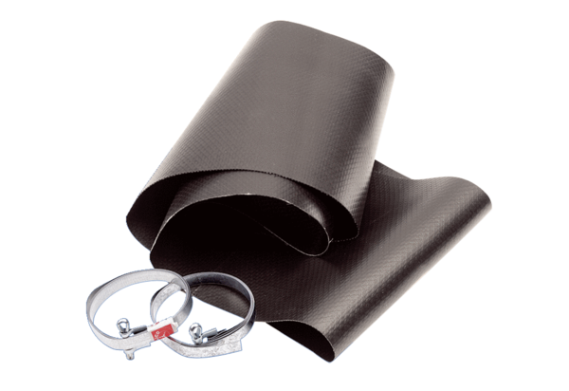Pružná manžeta EL 60Obsah dodávky: 1 kusSortiment: C
Typové číslo: 0092.0093Výrobce: MAICO

